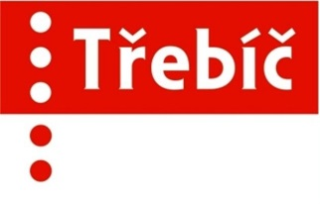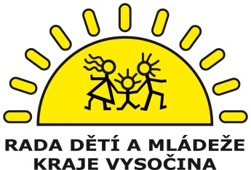

„TŘEBÍČSKÉ SRDÍČKO“
CENA ANTONÍNA HOBZY

Interní pravidla pro oceňování dobrovolníků v oblasti práce s dětmi a mládeží

PREAMBULE
Cenu „TŘEBÍČSKÉ SRDÍČKO“ uděluje Město Třebíč a Rada dětí a mládeže kraje Vysočina.
Cílem udělování ceny je ocenit dobrovolníky, kteří dlouhodobě, nezištně a pravidelně pracují v oblasti volného času dětí a mládeže, zviditelnit jejich práci i organizace, kde působí. V důsledku toho i vzbudit zájem veřejnosti o pravidelné volnočasové aktivity dětí a mládeže. V neposlední řadě také posílit respekt k jejich dobrovolné práci.

Pravidelná zájmová volnočasová činnost má zásadní význam ve výchově dětí a mládeže. Ve spojení s rodinou a školou tvoří základ správného rozvoje osobnosti dítěte. Zároveň je nejlepší metodou prevence kriminality a dalších sociálně nežádoucích jevů.
Podpora tokových aktivit je jednou z dlouhodobých priorit města Třebíče.

Antonín Hobza – Srdíčko (1899 – 1987) byl u vzniku skautingu v Třebíči a dobrovolné práci s dětmi se věnoval do konce svého života. Je významnou osobností nejen skautingu, ale může být vzorem všem, kdo se práci s dětmi a mládeží věnují.

KDO MŮŽE BÝT OCENĚN
Na cenu může být nominována osoba starší 18 let, která dlouhodobě vykonává nebo vykonávala pravidelnou dobrovolnou činnost ve prospěch dětí a mládeže v jejich volném čase na území města Třebíče minimálně 3 roky.

Pravidelnou dobrovolnou činností se rozumí práce nebo aktivita, za kterou dobrovolník zpravidla nepobírá nebo nepobíral mzdu nebo plat, v libovolné výši, formou dohody o provedení práce, dohody o pracovní činnosti nebo v rámci pracovního poměru a je vykonávána pravidelně během celého školního roku.

Podmínkou udělení ceny je souhlas nominovaného se zveřejněním jména, fotografií a důvodu udělení ceny.

KATEGORIE:
- aktivní dobrovolník ve věku 18 – 26 let
- aktivní dobrovolník starší 26 let
- senior, který už aktivně s dětmi nepracuje, ale této činnosti se celoživotně věnoval

Jednotlivec může být nominován opakovaně. Cenu však může získat pouze jednou.

KDO MŮŽE NOMINOVAT
Navrhovatelem může být právnická osoba, obvykle nezisková organizace, nebo občan.
Každý navrhovatel může nominovat maximálně jednu osobu do každé kategorie.

Nominace obsahuje:
- základní osobní data nominovaného a kontaktní údaje
- popis činnosti kandidáta ceny a důvody jeho navržení
- stručnou charakteristiku a kontaktní údaje navrhovatele
Nominační formulář je přílohou č. 1.

VÝBĚR OCENĚNÝCH
Výběr oceněných provede komise pro zájmové aktivity jako poradní orgán rady města.

OCENĚNÍ
Všichni nominovaní dostanou dopis s poděkováním za svoji dobrovolnou práci.
Cena je kovová plastika ve tvaru srdce.

TERMÍNY A ZPŮSOB PODÁNÍ NOMINACE
Termín zaslání nominací za konkrétní kalendářní rok je vždy 10. ledna roku následujícího.
Nominace se předkládají v papírové podobě k rukám kontaktní osoby nebo elektronicky e-mailem na adresu kontaktní osoby.

KONTAKTNÍ OSOBA
Kontaktní osobou je tajemnice Komise pro zájmové aktivity Monika Černíková, 568 896 199, m.cernikova@trebic.cz , Městský úřad Třebíč, odbor školství a kultury, Karlovo nám. 104/55, Třebíč.

